Tobiáš Jirous - Než vodopády spadnou
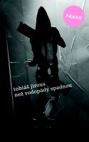
Chladnokrevně intimní román volně navazující na klasiku Ludvíka Vaculíka Český snář (1980). Po pětadvaceti letech se disidentské dítě Tobiáš Jirous vrací jako dospělý muž a po vzoru mistra si začíná psát ničím necenzurovaný deník. Bude to tak literárně fotogenické, jako dobrodružná sedmdesátá léta?
Sex ve městě, boj za záchranu velryb, tajemství citrónové šťávy a mnoho jiného od autora povídkové knihy Počkej na mě Valentýne, čeká na vaše posouzení.
Vydává nakladatelství Labyrint v edici FRESH. Ilustrace autor, 170 stran, 195 Kč, ISBN 80-85935-72-4

Tobiáš Jirous (*1972)

Básník, prozaik, hudebník, herec. Povídkovou knihu Počkej na mě, Valentýne (2003) předcházely účast ve sbornících a almanaších. Autor básnických sbírek Slova pro bílý papír (1992) a Zakončený deník (1997). Podílel se na mj. na hudebních nahrávkách skupiny DG 307 Koncert (1999), Uměle ochuceno (2001), Šepoty a výkřiky (2002) a vydal vlastní CD Hifi Heroes (2002). Hrál ve filmech Cabriolet (2001), Der Wannseemorder (Německo, 2001), Das Foto (Německo, 2002) a Tichá pošta (2003). Je členem hudební formace The Models. Žije v Praze.

Šimon Šafránek - 23

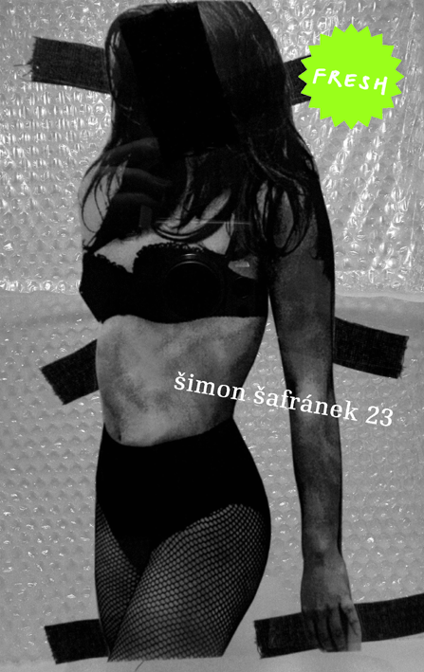

Rekviem za taneční scénu. (Michal Nanoru, Živel)

Novela, která vámi projede jako šinkanzen. VÍDEŇ – LUBLAŇ – ITÁLIE – PRAHA. Ve zběsilém tempu poloilegálních technopárty. Žádný turné. Turné dělají skupiny. My jsme systém a ne žádná posraná rock’n’rollová kapela. Jde O HUDBU. Stojíš za hradbou, hraješ a nevidíš lidi, hraješ podle svýho, oni dostanou jen zvuk, čistej, nerušenej proud. Slyšíš? Jde O HUDBU! A jde taky o lásku. Byli jsme čtyři a každej z nás měl holku, ale holky na akci nepatřej. Já měl jeden malej problém. Ta moje měla vlasy jak vosk a rty Moniky Bellucci.

Vydalo nakladatelství Labyrint jako 1. svazek nové edice LABYRINT FRESH.
100 stran, paperback, 145 CZK, ISBN 80-85935-61-9

ŠIMON ŠAFRÁNEK (* 1977 v Praze)
Po absolvování gymnázia pracoval jako asistent produkce a dramaturga v České televizi. Editor internetových stránek Dokina.cz. Vydal sbírku povídek Ohnivá kola / Fiery Wheels (2000), publikuje v různých časopisech. Je autorem dokumentárního snímku The Myth (2004) o fanoušcích Nicka Cavea, dále filmu Czechtekk Love (2005), režíroval také několik krátkých filmů a videoklipů. Občasně vystupuje jako VJ. Žije v Praze a v Berlíně.
www.simonsafranek.com

Marek Epstein – Ohybač křížů

Mladý muž, mistr drobných švindlů a ohybač pravd projíždí prvními zákrutami
svého života a hledá, kde by zaparkoval. Doma už není místo, leda tak v zrcadlovkách panovačného otce, kde se vidí takhle malinký. Nařezat holce není problém, problém je se k tomu odhodlat.

Marek Epstein (*1975)

Bývalý sprinter pražské Slavie, neúspěšný herec, nyní scenárista. Přednáší
na Filmové akademii v Písku. Absolvoval na FAMU (2003) obor scenáristika a
dramaturgie. Podle jeho scénáře se realizovaly například televizní filmy Iguo-Igua a Trosečníci nebo první série Redakce. Za scénáře Rebarbora (Ryna) a Amen Sam (ROMing) získal hlavní
ceny Sazky na Českém lvu (2003 a 2004) a dvakrát první místo v národním kole
mezinárodní soutěže Hartley-Merill Prize. Na rok 2007 jsou ohlášeny dva filmy podle scénářů Marka Epsteina, „cikánská road-movie“ ROMing a psychologický příběh Bez tváře. Novela Ohybač křížů je jeho knižním debutem.

